Pracovní sešity pro 9. ročník
nakladatelství: TAKTIK | tento sešit mají z 8. ročníku
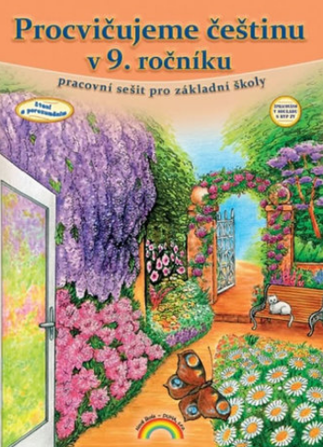
Nová škola - DUHA

